Муниципальное автономное дошкольное образовательное учреждение
Городского округа «город Ирбит» Свердловской области
«Детский сад № 23»
Иванова П.А., 1 КК

Чернышева О.И., 1КК
Консультация «Азбука Патриотизма»
Воспитывать маленького патриота необходимо начинать с самого близкого для него: Семьи, родного края, города, родного дома и улицы где он живет.
Самую важную роль в жизни ребёнка играет семья. Мама, папа, братья и сёстры, бабушки и дедушки – это те люди, которые с детства окружают малыша. Важно, чтобы ребёнок с детства воспринимал и впитывал семейные ценности, уважение ко всем членам семьи. Прекрасно, если родители бережно хранят фотографии членов семьи, через которые малыш сможет заочно «познакомиться» с теми родственниками, которых уже нет рядом. Можно рассказать ребёнку, кем были его прабабушки и прадедушки, как их звали, где они жили.
Очень рано в мир ребенка входит природа родного края. Река, лес, поле постепенно оживают для него: у него появляются любимые уголки для игры, любимые деревья, тропинки в лесу, место для рыбалки у реки. Это делает лес, речку своими, родными, остающимися в памяти на всю жизнь. Так общественное и природное окружение выступает в роли первого педагога, знакомящего ребенка с Родиной. Но без помощи взрослого ребенку трудно выделить в окружающей жизни наиболее существенное, характерное, ему не сразу удается понять, что город, село, лес, река – это и есть его Родина и что быть гражданином России – большая гордость.
Целенаправленная работа взрослых воспитывает патриотические чувства, формирует убеждения ребенка. Гуляя с ребенком по осеннему парку, например, полюбуйтесь красотой родного города, прочитайте стихотворение. Потом можно поиграть, побегать, собрать букет осенних листьев. Вернувшись с прогулки, предложите нарисовать ему, что понравилось: несомненно, у ребенка на рисунке появится красавица береза в золотом платье, паутинки, падающие листья. Чувство Родины начинается с восхищения тем, что видит перед собой ребенок, чему он изумляется и что вызывает отклик в душе…
С младенчества ребенок слышит родную речь. Песни матери, сказки открывают ему окно в мир, вселяют надежду и веру в добро, которое несут нам сказочные герои: Василиса Прекрасная, Илья Муромец, Иван-Царевич.
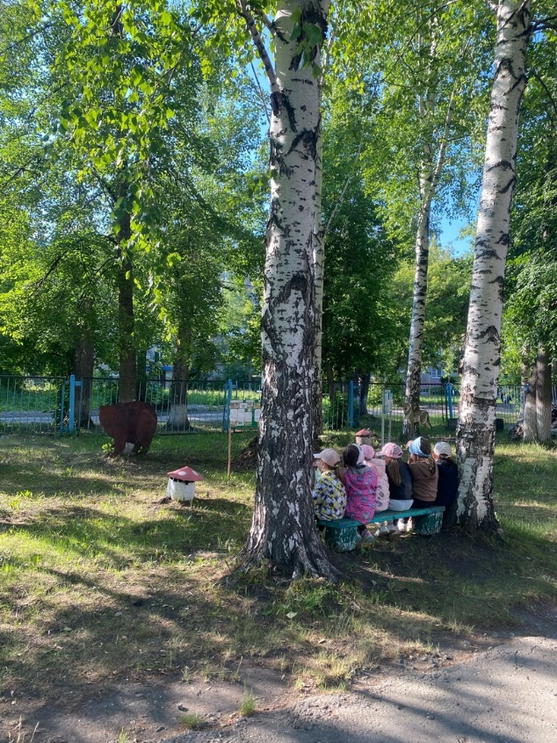
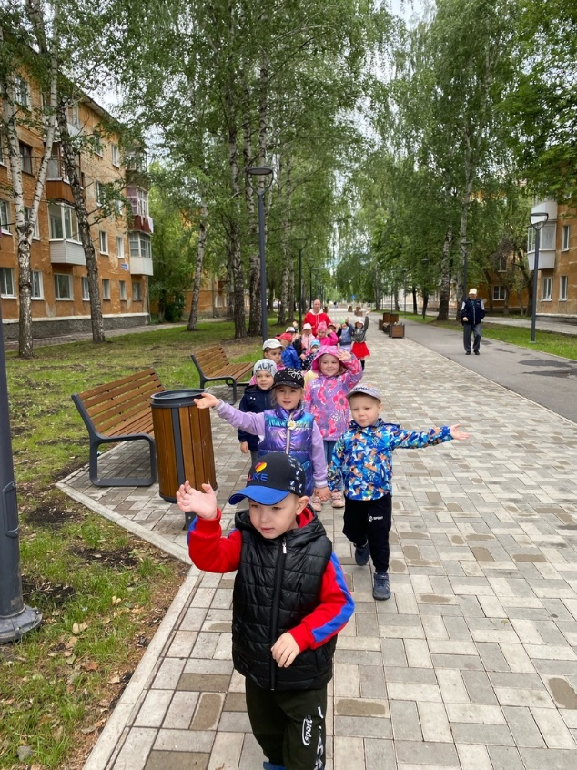
Сказки волнуют, увлекают ребенка, заставляют его плакать и смеяться, показывают, что народ самым важным богатством считает трудолюбие, дружбу, взаимопомощь. У каждого народа свои сказки, и все они по-своему передают от поколения к поколению эти нравственные ценности. Слушая сказку, ребенок начинает любить то, что любит его народ, и осуждать то, что осуждает народ. Загадки, пословицы, поговорки – это жемчужины народной мудрости и воспринимаются ребенком легко и естественно. В них и юмор, и грусть, и глубокая любовь к человеку, к Отечеству. Сказки, пословицы, поговорки формируют начала любви к своему народу, к своей стране.

